Atmosférický tlak

- tlak p – síla F rovnoměrně spojitě rozložená, působící kolmo na rovinnou plochu, dělená velikostí této plochy S, tedy p = F.S⁻¹ [Pa = N.m⁻²]
- atmosférický (barometrický) tlak – tlak atmosféry na všechna tělesa v ovzduší a na zemský povrch bez zřetele na orientaci stěn tělesa, který se rovná hmotnosti vzduchového sloupce nacházejícího se nad nimi [hPa = mbar]
- normální barometrický tlak 1013,2 hPa (760 Torrů)

Měření tlaku
- rtuťový tlakoměr (barometr) – přístroj pro měření tlaku vzduchu
- tlak působí na rtuť v nádobě, která je vytlačena do trubice, v níž je vakuum (původně mm Hg)
- malá mezi denní kolísání tlaku – největší změny při putujících tlakových útvarech
Změna tlaku vzduchu s výškou
- pokles tlaku vzduchu s výškou, v nižších výškách velmi prudký, ve vyšších výškách pomalejší, tj. menší změna výšky v troposféře znamená významnou změnu tlaku
- vliv poklesu tlaku s výškou na člověka – kyslík se dostává do plicních tkání pomaleji, zkrácení dechu a únava (kolem 3000 m a výše)
- izobary – čáry spojující místa se stejnou hodnotou tlaku vzduchu
Charakteristické tlakové útvary
- tlaková výše (anticyklona) – uzavřené koncentricky uspořádané izobary s nejvyšším tlakem uprostřed
- tlaková níže (cyklona) – uzavřené koncentricky uspořádané izobary s nejnižším tlakem uprostřed
- hřeben vysokého tlaku – pásmo vyššího tlaku vybíhající z tlakové výše nebo oddělující dvě tlakové níže, nejvyšší tlak v ose hřebenu
- brázda nízkého tlaku – pásmo nižšího tlaku vybíhající z tlakové níže nebo oddělující dvě tlakové výše, nejnižší tlak v ose brázdy
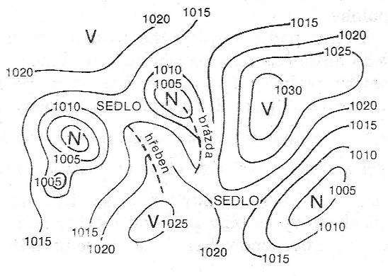
- barické sedlo – část barického pole mezi dvěma protilehlými tlakovými výšemi a dvěma nížemi, příp. mezi dvěma hřebeny a dvěma brázdami

Větry a tlakové gradienty
- rozdíly v tlaku vzduchu jsou vyrovnávány prouděním
- vítr – horizontální složka proudění vzduchu
- charakteristiky větru:
- směr větru – směr, odkud vítr vane (např. západní vítr – vane od západu k východu); měřen větrnou směrovkou (staví se proti větru)

- rychlost větru (m.s⁻¹, km.h⁻¹) – měřena anemometrem (počet otáček Robinsonova kříže je proporcionální rychlosti větru)
- vítr je vyvolán tlakovými rozdíly mezi dvěma místy a směřuje z oblasti vyššího tlaku vzduchu do oblasti nižšího tlaku vzduchu (tj. ve směru síly horizontálního tlakového gradientu)
Konvekční buňka
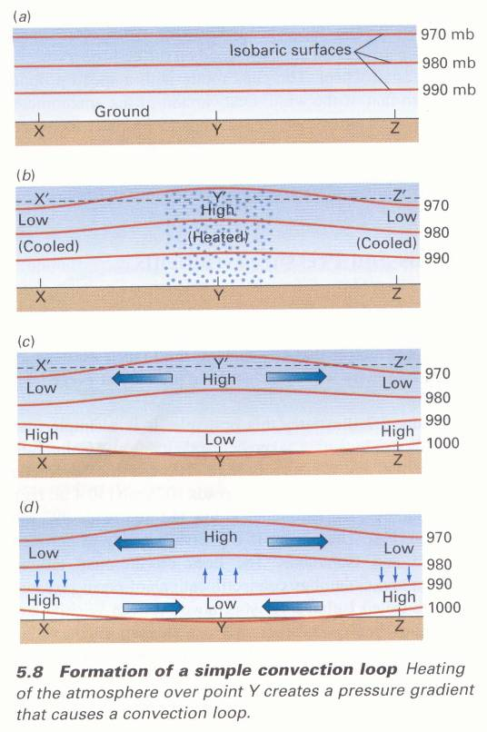
- tlakové rozdíly jsou podmíněny nestejným zahříváním povrchu → teplotní diference → teplý vzduch má menší hustotu než studený → dostává se výš do atmosféry
- v teplém vzduchu se izobarické plochy od sebe vzdalují

Místní cirkulační systémy
- rozdíly v energetické bilanci aktivního povrchu (změny fyzikálních vlastností AP, utváření reliéfu), změna orientace mezi dnem a nocí, vzhledem k rozměru a malé rychlosti se projevuje uchylující síla zemské rotace méně – vzduch protíná izobary (izohypsy)
Brízová cirkulace
- brízy vanou mezi mořem a pobřežím v létě jako důsledek nestejnoměrného zahřívání vody a souše. To mění směr tlakového gradientu.
- Pobřežní vánky = brízy
- Mořský vánek – odpoledne vane chladnější vzduch z moře na pevninu
- Pevninský vánek – vane v noci z pevniny na moře
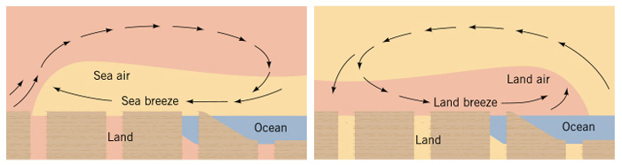

Údolní a horské větry
- Údolní vítr = stoupání teplého vzduchu během dne údolím nahoru
- Horský vítr = klesání studeného vzduchu během noci
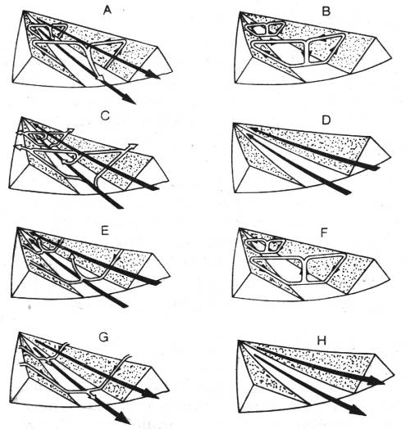
- kombinují se s příčnou cirkulací v údolích na svazích (ve dne výstup vzduchu po zahřátých svazích nahoru, v noci stékání ochlazeného vzduchu)
- součást podélné cirkulace v údolích

A – ráno, B – dopoledne, C – poledne a po poledni, D – pozdní odpoledne, E – večer, F – počátek noci, G – noc, H – konec noci, počátek ozáření Sluncem

- Katabatické větry – studený vzduch stéká gravitací z vyšších poloh do nižších (např. ledovcový vítr)

Coriolisova síla a vítr
- pro větší větrné systémy se směr pohybu odchyluje od směru horizontálního tlakového gradi-entu díky Coriolisově síle
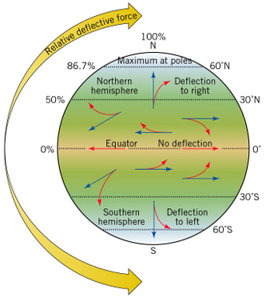
- Coriolisova síla, plynoucí z rotace Země (též uchylující síla zemské rotace), způsobuje na severní polokouli stáčení pohybujících se těles doprava, na jižní polokouli doleva (od směru pohybu) – je nulová na rovníku a roste s rostoucí zeměpisnou šířkou
- vliv na proudění vzduchu a pohyb mořských proudů
- proudění vzduchu je ovlivňováno následujícími sílami:
a) sílou horizontálního tlakového gradientu
b) Coriolisovou sílou
c) sílou tření – proti směru pohybu
d) odstředivou sílou – při pohybu po křivočaré trajektorii

Cyklony a anticyklony
- jejich působením se vzduch pohybuje na stranu nižšího tlaku vzduchu a je odchýlen o určitý úhel od směru horizontálního tlakového gradientu
- cyklona (oblast nízkého tlaku vzduchu) – vzduch natéká proti směru pohybu ručiček hodinových dovnitř a v centru vystupuje nahoru (oblačno, deštivo)
- anticyklona (oblast vysokého tlaku vzduchu) – vzduch klesá v centru a vytéká ve směru pohybu ručiček hodinových ven (jasné počasí)
- cyklony a anticyklony mají rozměry stovek až tisíců km, mohou být stacionární nebo pohyblivé

Proudění na ideální Zemi
- ideální Země – homogenní povrch, bez sezónních změn
- Hadleyho buňka – základní mechanismus (odvíjí se od něj ve) - zahřátý vzduch vystupuje na rovníku, odtéká k pólům a klesá asi na 30º z.š.
- tropická zóna konvergence (ITC na obrázku) – pásmo nízkého tlaku vzduchu, kde se střetávají pasáty obou polokoulí (pásmo rovníkových tišin)
- subtropické pásmo vysokého tlaku vzduchu – sestupné pohyby, 2-4 velké a stabilní anticyklony, slabé větry, časté bezvětří – tzv. koňské šířky (převoz koní z Nového Skotska do Západní Indie)
- ze subtropického pásma vysokého tlaku vzduchu vytékají větry směrem k rovníku (pasáty – severovýchodní resp. jihovýchodní větry) a směrem k pólům (jihozápadní resp. severozápadní větry)
- pásmo 30-60° z.š. má složitější cirkulaci – vpády studeného a suchého vzduchu z vyšších šířek (polární fronta) – proměnlivost tlaku a větrů (v průměru převládá západní proudění)
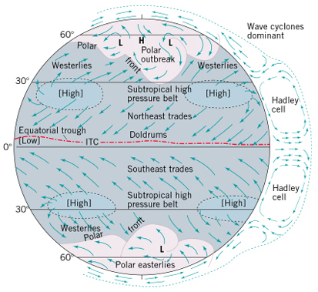
- na pólech vysoký tlak v důsledku stále studeného vzduchu – převažuje východní proudění (v Arktidě toto proudění často narušováno)

Globální větrné a tlakové poměry
- mapy tlaku vzduchu redukovaného na hladinu moře pro leden a červenec (H – anticyklona, L – cyklona)
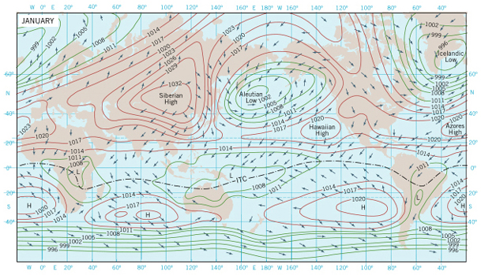

- Zima - prochlazování kontinentů → vyšší tlak vzduchu, sezónní oblasti tlaku
- Havajská výše, azorská výše (maxima v létě) – méně výrazné, po celý rok

Subtropické pásmo vysokého tlaku vzduchu
- na jižní polokouli nad oceány tři velké oblasti vysokého tlaku vzduchu po celý rok, v červenci další nad Austrálií (ochlazení pevniny)
- na severní polokouli dvě velké anticyklony nad oceány – Azorská nad Atlantským a Havajská nad Tichým oceánem, zesilují od ledna k červenci a posunují se více k severu
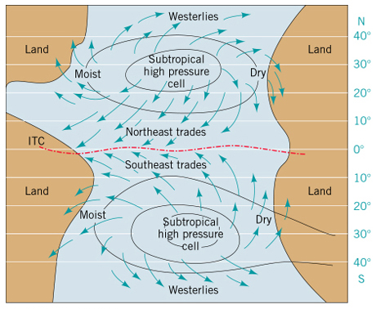
- východní část anticyklon sušší (intenzivnější subsidence), západní vlhčí (slabší subsidence, vzduch putující nad oceány se sytí vlhkostí)

Tropická zóna konvergence (TZK) a
monzunová cirkulace
- TZK se meridionálně posunuje až o 40 šířkových stupňů během roku
- v oblasti Asie je zimní Sibiřská anticyklonavystřídání letní Asijskou (Iránskou) níží, což má vliv na vznik monzunů:
a) zimní monzun – přívod suchého a chladnějšího vzduchu ze severu
b) letní monzun – teplý a vlhký vzduch z Indického oceánu jde na sever a severozápad do Asie (velké srážky v jihovýchodní Asii)

Proudění a tlak ve vyšších zeměpisných šířkách
- výrazné rozdíly v rozložení pevnin a oceánů na obou polokoulích ovlivňují tvorbu tlakových center
- na severní polokouli v zimě nad pevninou Sibiřská a Kanadská anticyklona (chladný vzduch k jihu), nad oceány Islandská a Aleutská níže spíše jako oblasti v průměru nižšího tlaku vzduchu
- na severní polokouli v létě nižší tlak na kontinentech, výrazná Asijská níže, Azorská a Havajská výše
- na jižní polokouli díky výrazné anticykloně nad Antarktidou, obklopené pásmem nižšího tlaku, výrazná západní cirkulace

Místní větry
- Místní větry vznikají účinkem výrazného reliéfu na všeobecnou cirkulaci atmosféry
- Druhy:
- Fén
- Suchý, teplý, padavý vítr
- Vane na závětrné straně horských překážek
- Vznik: vystupující vítr na návětrné straně hor se ochlazuje a vypadávají srážky, vzduch se vysušuje a při sestupu se otepluje
- Pól fénů – povodí řeky Rioni (Gruzie) – 114 dnů s fénem za rok
- Za 24 hodin rozpustí více sněhu než sluneční záření za 14 dnů → chinook (polykač sněhu)
- Východní svahy Skalnatých hor v Kanadě a USA - rychlé tání sněhu (vzestup teploty až o 20 ºC za 7 minut)
- Bóra
- Přetékání studeného vzduchu přes horské překážky lemující pobřeží, nejdříve se hromadí, pak přetéká průsmyky a sedly
- Prudký pokles teploty (podtéká pod relativně teplý vzduch – vlnobití)
- Výskyt: pobřeží Jadranu, oblast Novorosijska, Nová Země, Bajkal,
- Místní názvy: údolí Rhôny - mistral

Větry ve výšce
- geostrofický vítr (neprojevuje se vliv tření o zemský povrch) – pohyb vzduchu ve směru izohyps

Globální cirkulace ve vyšších vrstvách atmosféry
- proudění ve vyšších vrstvách troposféry:
- západní větry od asi 25º z.š. k pólům, kde vytváří cirkumpolární cirkulaci kolem polárních níží
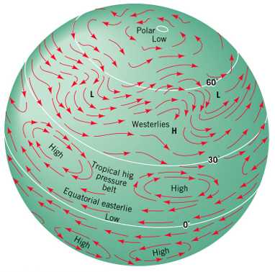
- tropické pásmo vysokého tlaku vzduchu mezi 15-20° s.š. a j.š.
- východní větry mezi oběma tropickými pásy vysokého tlaku

Rossbyho vlny
- = vlny vznikající v západním výškovém proudění na severní polokouli na styku chladného polárního a teplého tropického vzduchu (studený vzduch se dostává do teplého a teplý někdy proniká do chladného → vlnění)

“Jet streamy” (trysková proudění)
- = úzké zóny ve vyšších vrstvách atmosféry, kde proudění dosahuje velmi vysoké rychlosti (při velkých teplotních gradientech), maximální rychlost klesá od centra k okrajům:
- polární jet stream – mezi 35-65° z.š. obou polokoulí mezi chladným polárním a teplým tropickým vzduchem (okraj Rossbyho vln) ve výšce 10-12 km s rychlostmi 350-450 km.h⁻¹
- subtropický jet stream – při tropopauze nad Hadleyho buňkou (teplotní kontrast na okraji buňky) s rychlostmi 345-395 km.h⁻¹
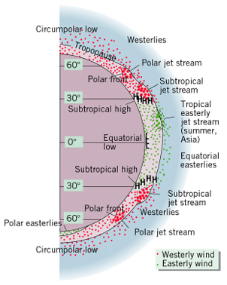
- tropický jet stream – směřuje z východu na západ, jen v létě, omezen na jihovýchodní Asii, Indii a Afriku

Oceánská cirkulace
- Oceánská struktura podle teploty:
- směšovací povrchová vrstva (20–25 ºC, až do 500 m)
- termoklina – pásmo s poklesem teploty a růst hustoty vody s hloubkou
- hluboká vrstva – studená (0–5 ºC) a hustá voda

Mořské proudy
- mořský proud – stálý převážně horizontální tok oceánské vody
- mořské proudy zajišťují přenos tepla mezi nízkými a vysokými šířkami a dělí se na:
- povrchové proudy – působením větrů
- hluboké proudy – podmíněné změnami v teplotě a hustotě vody

Povrchové proudy
- vznikají působením větrů, kdy pohybová energie větru je vodě předávána třením
- Působení Coriolisovy síly → směr proudů je odchýlen asi o 45° od řídícího větru
- kolem 20-30° z.š. jsou centra proudových koloběhů vázaná na subtropické anticyklony
- v rovníkové oblasti tekou na západ → při pevnině se stáčí k pólům (teplé proudy – např. Golfský proud, Kuro-šio) → v zóně západních větrů se stáčí na východ → při pevnině se stáčí k rovníku (studené proudy – např. Humboldtův proud), často doprovázeny výstupem nižších chladnějších vod (upwelling)
- klimatický vliv mořských proudů – oteplování západních pobřeží (např. Severoatlantský proud v Evropě) a ochlazování východních pobřeží pevnin
- Druhy:
Teplé proudy
- Proudy nesoucí teplou vodu od rovníku směrem k pólům
- Golfský proud, Kuro-šio, Brazilský, Severní rovníkový, Východoaustralský
Studené proudy
- Proudy nesoucí studenou vodu od pólů k rovníku
- Humboldtův proud, Kalifornský, Bengálský, Kanárský, Peruánský

ENSO
- ENSO = El Niño – Southern Oscillation (Jižní Oscilace) – interval 2-7 roků:
- Oceánská složka – El Niño
- každoroční rovníkový protiproud podél peruánského pobřeží k jihu v létě
- studená fáze ENSO (La Niña): teplé vody v západním Pacifiku, studené ve východním (Humboldtův proud + upwelling, výrazná pasátová cirkulace), 1 cirkulační buňka
- teplá fáze ENSO (El Niño): teplá anomálie povrchových vod v Tichém oceánu šířící se od jihoamerického pobřeží na západ, která se spojí s teplou anomálií vznikající v oblasti datové hranice (zeslabení upwellingu a pasátové cirkulace), 2 cirkulační buňky
- více otázky cvika
- Atmosférická složka – index Jižní oscilace
- rozdíl přízemního tlaku vzduchu mezi Tahiti ve Francouzské Polynésii a Darwinem v Austrálii – charakterizuje intenzitu pasátové cirkulace
- Walkerova cirkulace – charakterizuje cirkulaci podél rovníku ve vertikálním řezu
- studená fáze ENSO: intenzivní pasáty, cirkulační buňka s konvekcí nad Austrálií (srážky)
- teplá fáze ENSO: oslabení pasátů, přesun oblasti intenzivní konvekce nad střední část Tichého oceánu (Austrálie – subsidence vzduchu, sucho)
- více otázky cvika
- dopady ENSO (např. teplota vzduchu, telekonekce, srážky a povodně, rybolov)

Hlubokooceánské proudy a termohalinní cirkulace
- hlubokooceánské proudy zajišťují pomalou výměnu vody mezi jednotlivými vrstvami v oceánu – jsou generovány pomalým poklesem povrchové vody s vyšší hustotou
- s nimi jsou spojeny široké a pomalé povrchové proudy
- termohalinní cirkulace – závisí na teplotě a slanosti vody v severním Atlantiku (downwelling)
- teplá voda má menší hustotu než studená, proto se povrchová voda nemíchá s chladnější vodou pod ní

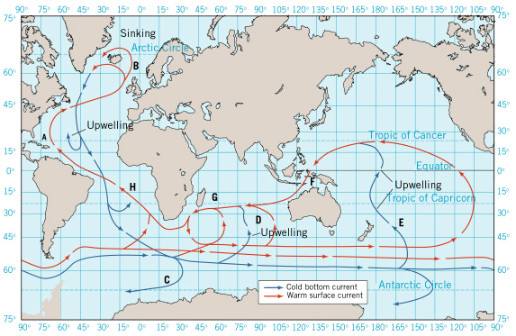
- vysvětlení procesu:
- bod A: teplá povrchová voda pomalu postupuje na sever, výpar – voda se stává slanější a hustší
- bod B: voda se dostala do severního Atlantiku a odevzdala teplo atmosféře, je dostatečně hustá, aby mohla klesat do hloubky (downwelling)
- bod C: chladná a hustá voda se dostává dolní vrstvou do Jižního ledového oceánu (tzv. atlantský přenosový pás)
- cirkulace se uzavírá prouděním v tichooceánském přenosovém pásu
- termohalinní cirkulací se dostává do oceánských hlubin voda bohatá CO₂ – součást uhlíkového cyklu (vázání uhlíku z atmosféry)
- termohalinní cirkulace by mohla být zastavena přívodem většího množství sladké vody do severního Atlantiku (pokles hustoty) – možnost náhlých klimatických změn → obrovské ochlazení, ohrožuje Evropu (do Atlantiku se odstává do sladká voda, sníží se salinita a změna hustoty vody, která je klíčová)
- Cca 1500 let než voda oběhne celou cirkulační dráhu

- Důležité pro transport a ukládání CO2 v oceánech

Meridionální transport tepla a vláhy
- transport tepla a vláhy z rovníkových a tropických oblastí se uskutečňuje prostřednictvím globální cirkulace a mořských proudů – na rovníku přebytek energie, proto přenos
- Hadleyho buňka jako “tepelná pumpa”: proudění k rovníku transportuje latentní teplo, které je pak součástí přenosu tepla ve výšce od rovníku do subtropů, kde může divergovat v anticyklonách do vyšších šířek (může se obohacovat latentním teplem při výparu)
- termohalinní cirkulace je důležitá z hlediska transportu teplejší vody do severního Atlantiku – část tohoto tepla přenášena západním prouděním nad Evropu
